Für Feldgruppe - Maßnahmen

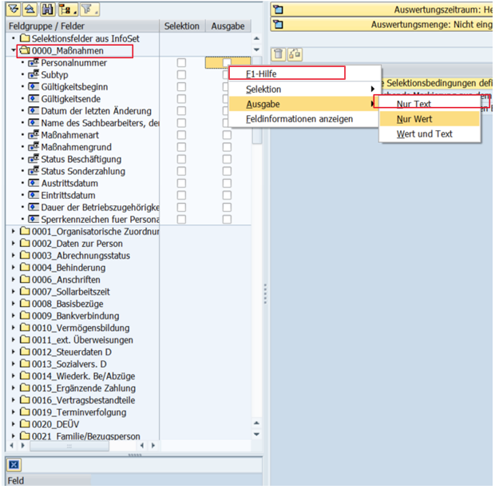

1. Klick auf „**0000_Maßnahmen**“
2. Mauszeiger auf das Kästchen „Ausgabe“ in Zeile „**Personalnummer**“ bewegen (Rechtklick in der Zeile „**Personalnummer**“)
3. Mauszeiger im Pop-Up auf Ausgabe bewegen
4. Mauszeiger auf „**Nur Wert**“ bewegen und klicken

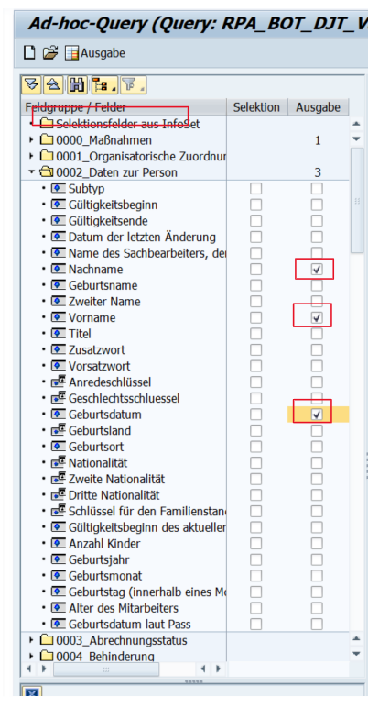

1. Klicke auf „**0002_Daten zur Person**“

Setze ein Häkchen in den Kästchen „**Ausgabe**“ bei den Zeilen **Nachname**, **Vorname**, **Geburtsdatum**

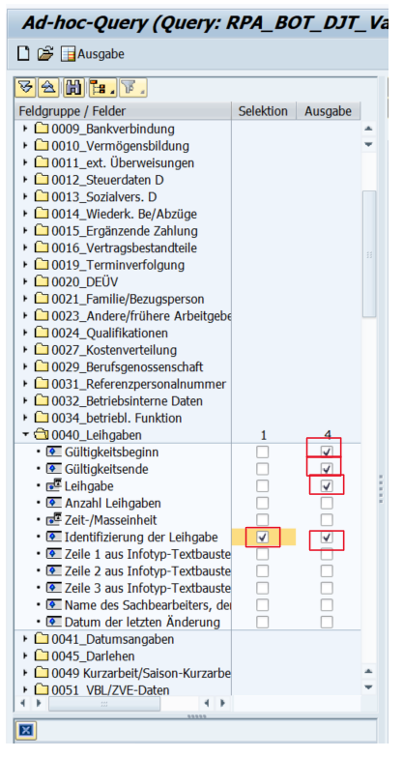

1. Klicke auf „0040_Leihgaben“
2. Setze ein Häkchen in den Kästchen „**Ausgabe**“ bei den Zeilen **Gültigkeitsbeginn**, **Gültigkeitsende** und **Leihgabe**
3. Setze ein Häkchen bei der Eingabe und der Ausgabe in der Zeile „**Identifizierung der Leihgabe“**